加拿大RCMP鑑識制度及Windsor大學法醫昆蟲鑑識
報告人：中央警察大學鑑識科學學系教授 楊秋和
壹、前言
這次赴加拿大要參觀的實驗室包含兩大單位；
- 警察鑑識單位：皇家騎警鑑識科實驗室（Royal Canadian Mounted Police Forensic Laboratory，RCMP），加拿大在鑑識科學許多領域的研究發展都居於領先地位，其皇家騎警鑑識科實驗室（Royal Canadian Mounted Police Forensic Laboratory，RCMP），為國家級鑑識實驗室，不僅設備先進精良，管理也很完善。其鑑識實驗室的制度、組織與設施均值得我國建立鑑識制度及研發鑑識科技之參考。另外也特別注重DNA實驗室及微小證物鑑識實驗室作詳細的參訪，學習他們的如何做DNA建檔，如何做實驗室的管理，如何作微物處理與分析，如何做實驗室的認證。參觀此實驗室科可以了解實際他們的運作情形，對國內的DNA鑑識將有提升的作用。
- 鑑識學術單位：將參觀Windsor大學，特別在法醫昆蟲實驗室研習，學習如何蒐集昆蟲檢體、如何鑑定種屬、如何做判定死亡時間。Windsor大學在生物系內設有鑑識課程，其中主要的法醫實驗室是 Dr VanLaerhoven，她是是法醫昆蟲的專家，手下研究生約有十人左右，對於法醫昆蟲的研究相當活耀。

本人目前在本校教授化學、DNA鑑識等相關科目外，亦從事法醫昆蟲學的研究，期能藉由到RCMP實驗室及Windsor大學實地參觀、學習，拓展個人視野；同時蒐集相關教學及研究資料，為本校乃至於我國之鑑識學術研究發展貢獻一己之力。
期望此次參觀對於下列兩點有所助益：
- 了解加拿大鑑識實驗室的制度、組織與設施，以為我國借鏡，對於我國鑑識制度之建立裨益甚大。
- 在實驗室實際學習昆蟲法醫的技術技術提升國內鑑識水準。

貳：加拿大皇家騎警鑑識科實驗室（Royal Canadian Mounted Police Forensic Laboratory，RCMP）的結構：
RCMP的刑事鑑識實驗室分成八個部門，包括收發單位（Case receipt unit）、證物回收單位（Evidence Recovery unit）、生物鑑識（Biology）、偽鈔及文件鑑識（Document examination ）、化學鑑識（Chemistry）、爆炸物（Explosives）、武器及微物鑑識（Fire arms and Trace evidence）、藥毒物鑑識（Toxicology Services）。這八個部門分佈在全加拿大的六個地方的實驗室，包括Ottawa, Ontario、Edmonton, Alberta、Vancouver, British Columbia、Halifax, Nova Scotia、Regina, Saskatchewan、Winnipeg, Manitoba 等六個實驗室。
其組織的特點是每個地方的實驗室只負責一到兩項的領域，其優點是（1）人才集中：相同領域的人才集中在一起，可以互相討論，互相學習，比較不會發生誤判。（2）儀器集中，節約經費，因現在的儀器昂貴，但分析速度很快，相同的儀器不必買好幾套散在各個地方，同一類檢體集中在一實驗室分析，較節省儀器與人力。而且相同儀器在一起，維護起來也較容易。加拿大以前也是採每個地方的實驗室必須負責各種證物的鑑定，後來發現人才與儀器發費太大而採取現在的制度。
這次參觀的實驗室是Ottawa, Ontario與Edmonton, Alberta，的 RCMP刑事鑑識實驗室其中Ottawa, Ontario是所有RCMP鑑識實驗室的總部，裡面設有收發單位（Case receipt unit）、證物蒐集單位（Evidence Recovery unit）、生物鑑識（Biology）、偽鈔及文件鑑識（Document examination ）。而於Alberta的實驗室只是做武器及微物鑑識（Fire arms and Trace evidence）及化學鑑識實驗室。 現在把較有特色而且值得國內鑑識單位參考的敘述於下：
收發單位（Case receipt unit）
這是加拿大刑事鑑識實驗室做得最好的地方，每一個RCMP的實驗室都有收發單位，這收發單位要負責全國檢體的收發，它是全國的刑事鑑識實驗室與偵查人員（在現場蒐集檢體）或執法單位接觸唯一的窗口，它的任務是：
- 提供繳交證物的資訊
- 授予交證物的權利，對於每一個案子的證物，除了可疑的護照，假錢、信用卡的鑑識外，其他的證物都要經過CRU (Case Receipt Unit) 許才可以繳交。
- 安排及指定證物的實驗室鑑定工作
- 指揮證物的流動
- 瑱寫每個案子的資料於LIMS 系統（ Laboratory Information Management System ） 隨時對資料的更新，並維護這些檔案的運作。
收發單位最大的特色是對每一個案子的證物，檔案做的相當好，靠著LIMS 系統的運作，每一個證物，建立檔案後，統籌送到那一個實驗室作分析，進行如何，都可隨時的追蹤，不但收發單位隨時知道，送檢體的偵查人員、法院、警警人員，也可靠這LIMS系統隨時查詢鑑識的結果，而分析的鑑識人員也隨時要更新分析的結果，一便利別人的查詢。
證物回收單位（Evidence recovery Unit）：
加拿大皇家騎警鑑識科實驗室極為重視證物回收單位，全國需要尋找證物的物件都送到證物回收單位（Evidence Recovery unit），在Ottawa, Ontario的實驗室這單位超過20名各種鑑識領域的專家，他們把收發室所送來的檢體一起討論，經一定的程序，尋找檢體上可能存在的各樣證物。他們所用的儀器大部分是靠顯微鏡的觀察，簡單的化學反應，把各類的證物從檢體中找出來，並作簡單的鑑定以分類證物是屬於血液斑、精液斑、毛髮、玻璃片、纖維、油漆片、建築材料及其他的生物跡證或是無機證物等。所分出來的證物再分送到各省實驗室作詳細的鑑定分析。 國內沒有這種單位，以至於各個實驗室個自為陣，如DNA實驗室只管尋找生物跡證，取完了生物跡證，就把檢體放在一旁了，不管有沒有其他的證物存在，這可能會造成部分證物流失的問題。
國家DNA Data Bank
加拿大全國只有一個國家DNA 資料庫， 設於Ottawa, Ontarioa，由 National DNA Data Bank委員會管理，這個委員會由大學學者及DNA鑑識專家所組成，他們共同管理，共同研究如何提供給加拿大鑑識單位及警方最好且是最安全的服務。自從2000年開始加拿大立法通過建立國家DNA Data Bank （NDDB），這DNA data 包含兩種索引：一是Convicted Offender Index (COI)，另外一種索引是Crime Scene Index (CSI)。COI是已定罪的一級罪犯與二級罪犯者之DNA資料，這種DNA的資料是由在Ottawa的DNA實驗室把這些一級攻擊罪犯與二級罪犯的口腔或血液檢體，分析以後把結果存入資料庫而得。Crime Scene Index (CSI)是由五個 RCMP刑事鑑識實驗室（Vancouver, Edmonton, Regina, Ottawa, Halifax）及兩個省立刑事DNA實驗室（Toronto and Montréal）分析犯罪現場所獲得的生物檢體，其案子還未破之證物的DNA分析結果，他們把其DNA數據提供給National DNA Data Bank累積而得。而上述的這些刑事DNA實驗室，如遇到任何在犯罪現場所獲得的檢體，其分析的DNA結果，可請National DNA Data BanK的管理人員用CODIS的軟體分別在這兩個索引中的Data Bank搜尋做比對。
加拿大National DNA Data BanK做得相當好，有賴兩種重要技術，一是檢體追蹤及控制系統 (STaCS™ Sample Tracking and Control System)，一是COmbined DNA Index System, (CODIS)。
STaCS™ 系統是靠著人工手臂可以快速而且可以連續不斷的處理檢體，加上可控制檢體的所有操作過程，及其記錄管理。它可以應用在處理大量的DNA分析及比對上，而且它的DNA分析結果數據可以變成CODIS的format進入CODIS 系統。STaCS™ 資訊系統把所有的分析步驟，從定罪者的生物檢體包括血液、口腔細胞、毛髮變成DNA的數位化數據都加以追蹤、控制、並變成檔案。這些數位化數據可供從犯罪現場所得到的DNA分析結果去比對，它記錄了所有的處理檢體、各種維護、機器與人之間的平台，這個系統現在世界上有很多國家都已在使用。
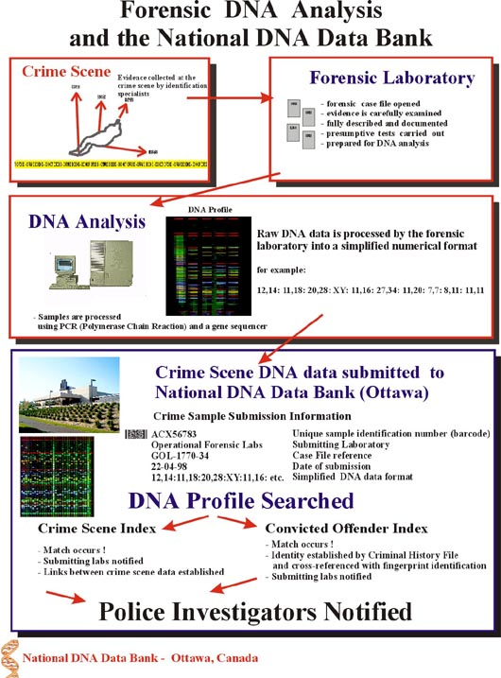
圖一：各個實驗室與國家DNA資料庫互相參考的流程
COmbined DNA Index System, (CODIS)，是搜尋比對DNA的軟體，由FBI 及 美國司法部提供給RCMP，它的作用是把DNA數位數據變儲存起來，讓所有的刑事DNA科學實驗室可分享。加拿大法律同意不同的執法DNA實研室可互通DNA的資料庫，實際的作法是把所有的DNA數據送往National DNA Data Bank 經整合成COI 與 CSI所有經過同意的實驗室都可使用，使用方式是請National DNA Data Bank的人員搜尋，告訴結果。現在世界上已經有12以上的國家刑事科學實驗室使用此軟體，更多的國家在評估中。（各個實驗室與國家DNA資料庫，互相參考的方式示於圖一）
從2000到2005年4月間National DNA Data Bank共存了95000個DNA數據，其中75000存於COI，20000存於CSI檔，存入的數目增加得很快。現在估計每年COI會增加16000筆，而CSI每年會以27%成長。CSI檔增加快速的原因是犯罪現常把沒解結的破門而入的案子，也都給予建檔。破門而入的案子，以前視為不嚴重，但據統計許多犯大案者常也同時犯下這些小案，所以把這類的DNA檔建立起來對將來查案非常有幫助。從2000年運作開始到2006年5月從犯罪現場所留下的DNA因蒐詢而比對完全符合的已達5000筆，平均而言約有5%查詢會得到符合的答案。在2000年時只有25筆，而在2005年時因查詢而比對完全符合的每年有1300筆，到2005-2006一年比對完全符合的更增加到有2323筆，可見這檔案的功能非常的驚人，而且有逐漸增加的趨勢。
化學鑑識實驗室
化學鑑識實驗室檢驗的證物包括：油漆、火災殘留物、玻璃、纖維及紡織品、電器絕緣物、及多種商業產品。檢驗證物分成兩類，一是鑑定未知物質，一是已知與有問題證物的比對。化學鑑識實驗室最值得我們學習的是建立及維護PDQ Database (Paint Data Query Database)。PDQ最大的功能是解決開車肇事逃逸的問題，它的資料庫是搜集了各個年代、各個製車廠、各個汽車類型之汽車油漆，分別分析了他們的顏色、油漆層的順序、每層的化學成分，加上車子的基本資料，如年代、製造廠等分別用軟體存入電腦。當遇到車禍逃逸時，現場所遺留下來的油漆，可藉分析其顏色及成分來查詢車子的製造年代、及廠牌。RCMP在Edmonton的實驗室，發展PDQ 計畫，原來只是加拿大國內用，後來因用途越來越大，就變成國際性的資料庫。凡願意參加的單位，需受過研習課程的訓練一週後，繳交該國的車子油漆檢體到RCMP 之Edmonton化學實驗室，即可享用這個資料庫。而RCMP 之Edmonton化學實驗室就把由漆片上層的顏色、每層的FTIR光譜分析完畢後，其分析結果加入資料庫中，目前已累積到14500檢體，每年約有500筆新資料新加入。現在參與的國家包括加拿大、美國、澳洲、紐西蘭、新加坡、日本及歐盟的許多國家。
當鑑識人員把車禍現場的車子或其他被逃逸汽車所撞到的地方，採下轉印的油漆片，帶回實驗室把由漆片一層一層的分割出來，最上層作顏色分析，其他各層分別各做FTIR光譜。搜尋時，先用電腦搜尋的方式把較相近的的年代與廠牌先選出來，最後確定的方式是：（a）用人工來比較由漆各層的紅外線光譜（b）用顏色圖去比較油漆的顏色，已確定這由漆片是那種車、那一年代、那一種顏色的車所遺留下來的。
微量證物實驗室
自從美國2001年911恐怖攻擊事件後，微量證物的分析蓬勃發展，微量證物實驗室參加了化學群聚工作小組。這個小組是為了因應面臨化學、生物、輻射及核子威脅時（CBRN, Chemical, Biological, Radiological/Nuclear）而成立的。從2001年以後微物分析就變得很重要。微物分析在CBRN非擔任前線工作，它最主要的功能是鑑定未知的物質，在RCMP的Edmonton引進比較重要的儀器；它們是micro X-ray Fluorescence Spectrophotometer (XRF )、X-ray Diffractometer (XRD )、Microscope FTIR and Confocal Raman Spectrometer，這些儀器讓大部分的微量證物分析變為可行。 其中Spectrophotometer (XRF )光譜儀是分析任何物質的元素成分，它的優點是（a）分析速度快，三分鐘即可分析完畢，（b）微量元素的靈敏度高，可分析的元素從Na至U，（c）可分析較大物件，儀器放檢體的地方，約為家庭用的爐子樣大，一件T-Shirt 沾染到未知粉末時，整件衣服不必經過前處理，就可直接放在儀器中進行檢測。它的缺點是不能測到化合物的結構，只能測到元素。另外一部儀器是X-ray Diffractometer (XRD ) 剛好可補上這個缺點，不管何元素，它都可測得分子的結構，而且速度也相當快，只要20分中即可完成任務，而且也不用準備的時間，但是所要鑑定的物質必須是晶體，否則分子結構就測不出來。這兩部儀器加上Microscope FTIR and Confocal Raman Spectrometer一起使用就可讓微物無可遁形。
叁、 在 Winsdor大學法醫昆蟲的研習
這次到 Windsor大學參訪與研習，Windsor設有鑑識系，但其中大都非自然科學的課程，唯有在生物系設有自然科學的鑑識課程，其中法醫實驗室主持人是 Dr VanLaerhoven，她是是法醫昆蟲的專家，手下研究生約有十人左右，對於法醫昆蟲的研究相當活耀。此次研習的課程是：
a、如何建立法醫昆蟲資料、
b、如何鑑定麗蠅

一. 昆蟲在法醫上的應用

在屍體上蠅蛆及甲蟲的生長情形可估計死亡時間，因人死亡後，其屍體在分解的過程中，會有不同的昆蟲在上產卵及成長，由其蛆的種屬、生命階段，及甲蟲出現的時間加上這段時間的氣溫資料就可估計死亡時間。

二. 原理

用昆蟲來估計死亡時間，主要是利用它們喜歡死屍的特性，它們有固定的生命循環週期，並且來拜訪屍體也有特定的順序，所以由屍體上所收集到昆蟲及種屬、幼蟲的生命階段，可反推測死亡時間。

三、 屍體上昆蟲的資料的建立
屍體上昆蟲資料的建立，此方面在Winsdor大學做得相當紮實，每年分成四季，每季選三個實驗場所作昆蟲的蒐集，以建立屍體上昆蟲資料。蒐集回來的蒼蠅立即成標本，慢慢分析。
他們建議選擇選幾種較常見的棄屍方式，收集其昆蟲相
  - 置於野外
  - 置於空屋內
  - 燔燒後棄屍於林中
  - 丟在水中
  - 埋於土中，
要了解昆蟲在這些棄屍上生長的情形，所以必須建立不同的季節在各種狀況下屍體之昆蟲相的數據。
2、用豬屍體模擬棄屍-收集屍體上的昆蟲
據研究，豬屍體上昆蟲的滋長情形，最接近人類的屍體，所以把整隻豬代替人屍體來做實驗是最方便的，其方式是把幾頭約25公斤全豬屍體按照上述幾種棄屍方式丟棄之，然後觀察其分解情形。在分解的過程中，收集屍體上及屍體附近的昆蟲，並且紀錄溫度變化(有氣象局資料最好)。昆蟲收集是用補蟲網捕獲，捕獲的昆蟲放置採集瓶中後待其迷昏後置於70％酒精中已固定之。另外採集屍體上之蛆，一部分的蛆放入KAA固定液（fix solution：kerosene 10ml，acetic acid 20 ml，ethyl alcohol 80-100%）固定約4-12小時後，置於70％酒精中永久固定。另外一部分的蛆放入與培養盒中（正確測量其溫度，用溫度紀錄器詳細紀錄之）以豬肉餵食，以培養成成蟲。
通常死屍放置幾分鐘內，蠅蟲就會群聚，而且第一天就下卵，當孵化時，我們把一些幼蟲放入含有豬肉的培養罐中，讓其成長成蟲，待蛆成蟲後用顯微鏡詳細觀察，判定其種屬，於同一種屬中取幾隻出來萃取DNA，其餘的成蟲可做成製成標本備用。在死屍上其餘的蛆則繼續觀察其成長週期，把每一期(分三期，First, second and third instar larvae)的幼蟲拍照觀察其特徵，紀錄其身體的長短，紀錄生命的週期。並且取一些保留在70 %酒精中放置於-20。C冷凍庫中保留。
3、收集犯罪現場之屍體上滋長的昆蟲
從人屍體上收集昆蟲，是研究刑事昆蟲的最直接的方式。我們收集的方式是與鑑識人員或法醫合作，遇到有棄屍情形時，到現場或請他們代為收集屍體上蠅幼蟲及成蟲。一般而言，收集到幼蟲的機會比較大。每次的收集，除了收集蠅蟲及甲蟲外，另外紀錄：（a）棄屍環境（b）棄屍期間的氣候資料（c）死亡時間。這些資料的檔案可供日後發生案件時之重要根據。
四、種屬的鑑定
蒼蠅的成蟲型態學分類特徵大致可分為6部分做探討：（1）頭部(head)；（2）胸部（thorax）；（3）翅（wing）；（4）足（leg）；（5）腹部（abdomen）；（6）尾器（terminalia）。
蒼蠅身體各部位特徵的型態學構造如圖二所示：
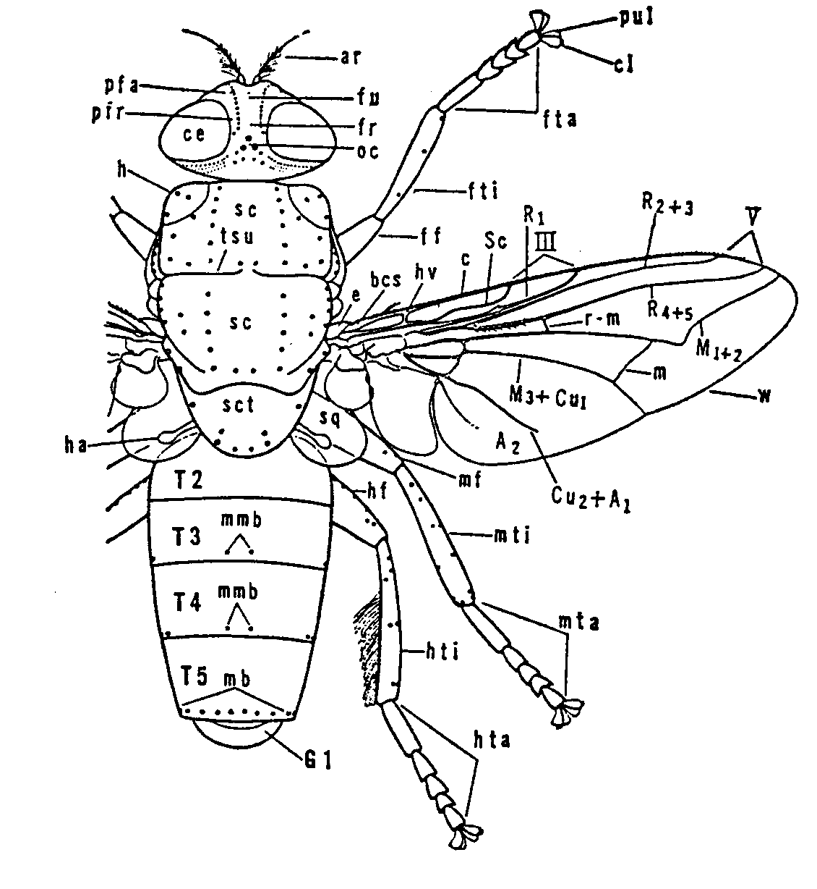
圖二. 雄性背部觀。
圖二、名稱解釋： A﹒臀脈（anal veins）， ar﹒觸角芒（arista），
bcs﹒前緣基鱗（basicostal scale）， C﹒前緣脈（costa）， ce﹒複眼（compound eye）， cl﹒爪（claw）， Cu﹒肘脈（cubitus）， III﹒前緣脈第三節（third segment of costa）， V﹒前緣脈第五節（fifth segment of costa）， e﹒翅肩鱗（epaulet）， ff﹒前股節（fore femur）， fr﹒額（frons）， fta﹒前蹠節（fore tarsi），
fti﹒前脛節（fore tibia）， fu﹒間額（frontal vitta）， G1﹒第一生殖背板（1st genital tergite）， h﹒肩胛（humerus）， ha﹒平衡棒（halter）， hf﹒後股節（hind femur）， hta﹒後蹠節（hind tarsi）， hti﹒後脛節（hind tibia）， hv﹒肩橫脈（humeral crossvein）， M﹒中脈（media）， m﹒中橫脈（medial crossvein）， mb﹒緣鬃（marginal bristles）， mf﹒中股節（mid femur）， mmb﹒中緣鬃（median marginal bristles）， mta﹒中蹠節（mid tarsi）， mti﹒中脛節（mid tibia）， oc﹒單眼（ocellus）， pfa﹒側顏（parafacials），
pfr﹒側額（parafrontals）， pul﹒爪墊（pulvillus）， R﹒徑脈（radius）， r-m﹒徑中橫脈（radio-median crossvein）， Sc﹒亞前緣脈（subcosta）， sc﹒盾片（scutum）， sct﹒小盾片（scutellum）， sq﹒腋瓣（squama）， T﹒背板（tergites）， tsu﹒盾溝（transverse suture）， w﹒翅（wing）。
此次的研習最重要的一部份是用已知的標本配合，配合檢索表來做練習，成效非常好，由於加拿大的麗蠅與台灣的種屬相差較大，不見得符合台灣種屬，但方法是同的。實用上改用澳洲的檢索表，其檢索表如下。
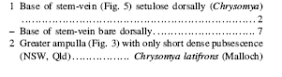
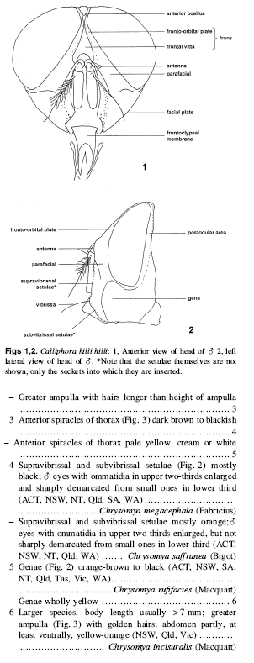
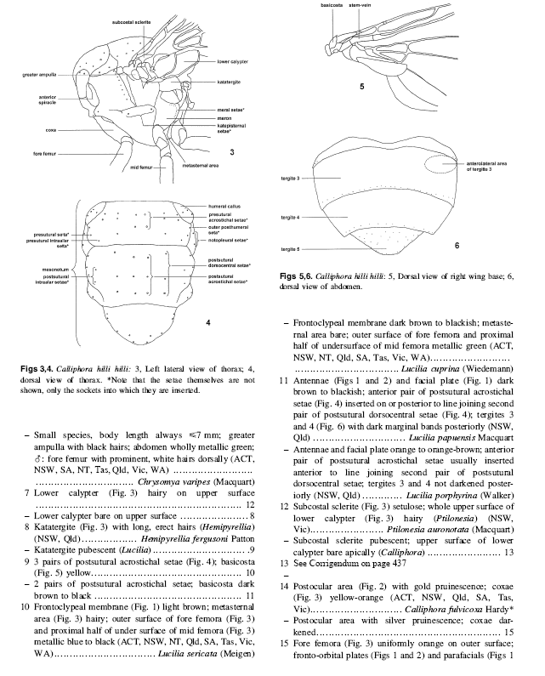
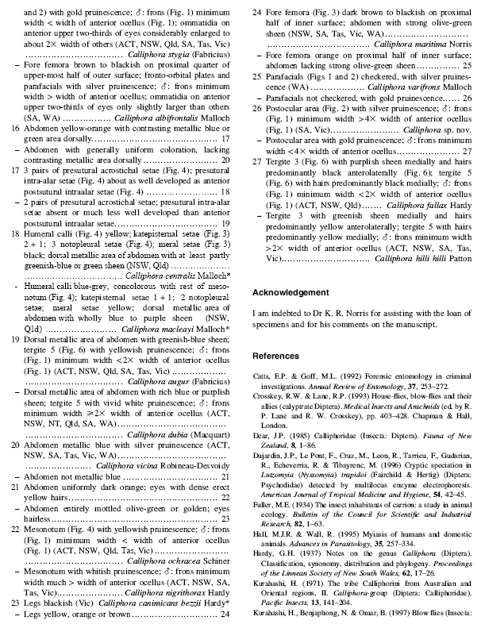
肆、結論
RCMP鑑識實驗室是加拿大國家級地實驗室，可代表加拿大的刑事科學實驗室，訪問RCMP實驗室，學到許多優點供我們參考。他們的優點是：
- 基本的資料建立得很完全，很多實驗室都有全國或國際的資料庫，所參觀過的實驗室，除了火災殘留物的實驗室沒資料庫外，其他都有。尤其以DNA及PDQ做的更是出色。
- 資料庫共享，很多實驗室資料都能供全國的鑑識單位共享，甚至是國際性的。
- 統一收發，各個案子的證物資料建立完全，隨時更新證物的流向與結果，供送件單位參考。
- 送來的檢體，集中於回收單位讓多位鑑定人員共同尋找證物，避免證物流失，而且篩檢工作做得好，節省分析時所花的金錢與時間。
- RCMP最大的特色是，把相同的分析部門集中在一個地方，人才集中，儀器集中，節省人力與物力。
- Windsor法醫昆蟲實驗室，屍體昆蟲的數據也建立得很完全，其鑑定蒼蠅的方法容易而且不易弄錯，值得我們做參考。

